פ''ט עמ' ב' – צ' עמ' א': ציור בקטן ובגדול של מידות הלח והיבש המובאים בגמרא.
הוראות לציור הקטן: כל משבצת זה שיעור ביצה. תחילה נכתב שם המידה ביבש ואח"כ שמה בלח למשל: תרקב/הין. הנקודות שממלאים את החלל בחצי תרקב והקווים שממלאים את החלל ברביעית ההין מראים עד היכן שיעור המידה ביחס לריבוע (-סאה) כולו. מתחת ל"עוכלא" מופיעים קווים המחלקים את המשבצת לחמישיות ועשיריות- זה בא להמחיש את היחס בין חצי תומן לעוכלא ע"פ ביאור הרשב"ם ד"ה תומן בסוף פ"ט ע"ב הנמשך לצ' ע"א. מתחת לזה יש את "שמינית" ההין וקורטוב.
הוראות לציור הגדול: כל 4 משבצות זה שיעור ביצה. בצד ימין נכתב שם המידה של היבש ובצד שמאל נכתב שם המידה בלח. בשורה התחתונה מתחת לקו המסמן "תומן" דיבש ו"חצי לוג" דלח- השורה מחולקת לשני חציים: חצי ימני- מידות היבש (חצי תומן- עד סוף השורה הימנית 6 משבצות= ביצה וחצי, ועוכלא קצת ימינה מאמצע השורה ועד קצה השורה כמעט 5 משבצות), חצי שמאלי- מידות הלח (רביעית- מאמצע השורה עד הקצה השמאלי (למעשה- גודלו זהה לחצי תומן ששניהם חצי שורה= 6 משבצות= ביצה וחצי), שמינית- רבע השורה השמאלי וקורטוב- משבצת וחצי הקיצוניים משמאל). לצד הקורטוב מצויירת מידת המשורה (1/36 מלוג. רשב"ם פ"ט ע"ב, ד"ה ומה משורה). המספרים המופיעים ליד שמות המידות- מראים מה שיעור מידה זו בביצים, למשל: תרקב= והין והם 72 ביצים.
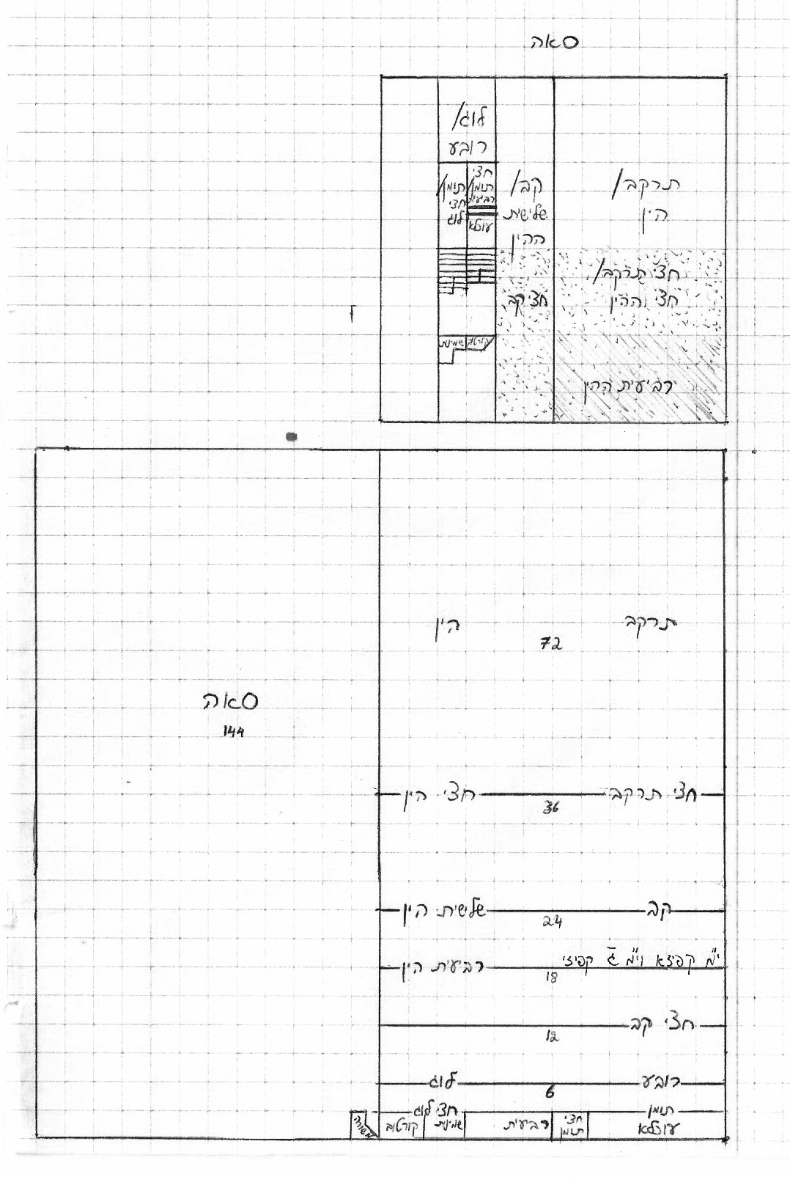

צ' עמ' א': סיכום של תוס' ד"ה והשקל: נחלקו ר"ת ור"י בביאור זמני ההוספה על המטבעות. דעת ר"ת לא מובנת אצלינו. הביאור המלא נמצא בבכורות ה' עמ' א'.

